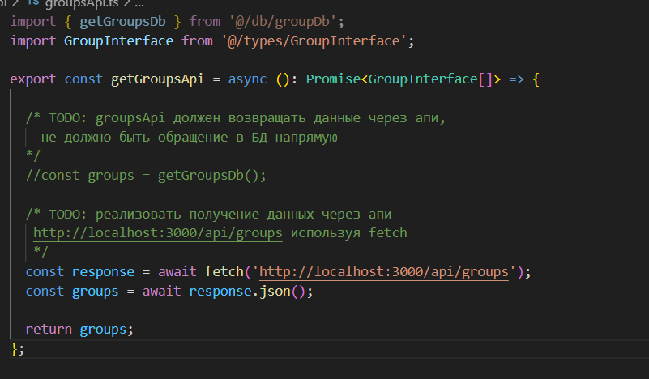Бородина Анастасия Владимировна. Группа: 2207д2. Лаб 2.  
Задание 1.   
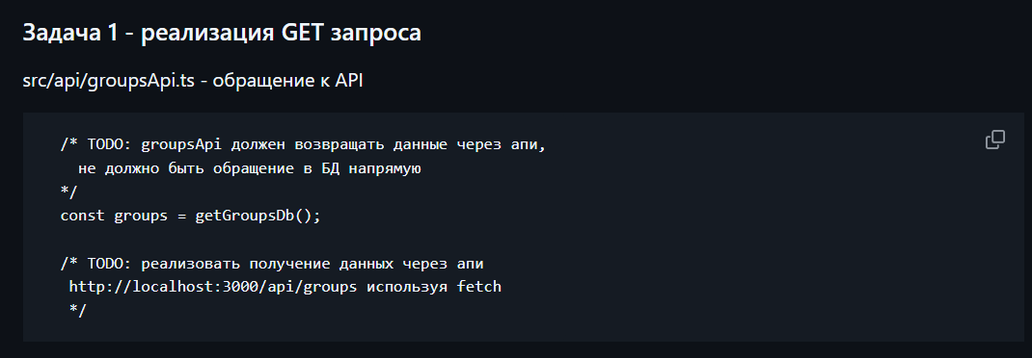  
Ставлю проект, в папке scr->api->groupsApi.ts вношу следующие изменения:

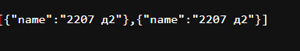  
Данные из бд мы не получаем, получаем по апи(там заглушка внутри файла с колдом получения данных из бд)

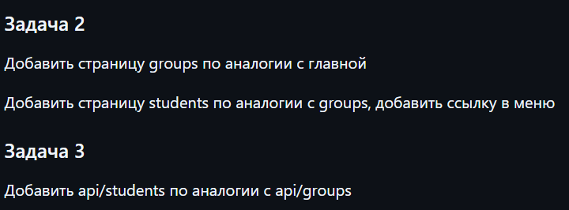Создаю переменную респонс, в нее кладу данные, полученные по 'http://localhost:3000/api/groups'. (get). В переменную группы кладу респонс, использую . json, чтобы привести из формата “…”:”…” к формату js объекта. (не строки)  
  
Задание 2-3

Это уже посложнее, надо разобраться с разметкой. Для 3 задания создам в папке scr->api->students.ts. ВСЁ по аналогии с группами.   
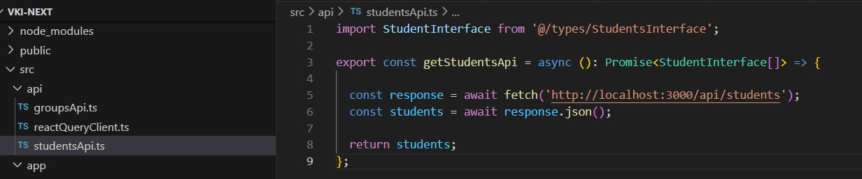  
По примеру групп реализую интерфейс  
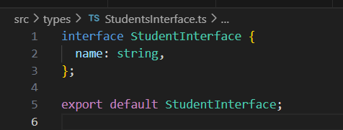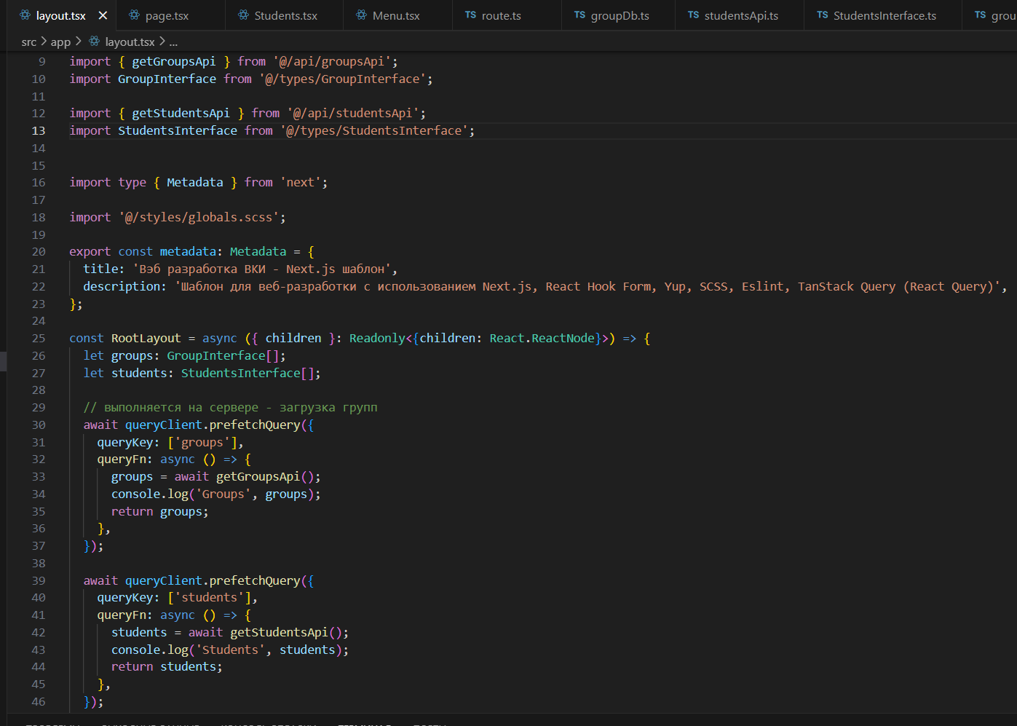   
Ну и самих студентов по аналогии с заглушкой у бд с группами, в том же файле добавлю функцию getStudentsNoDb  
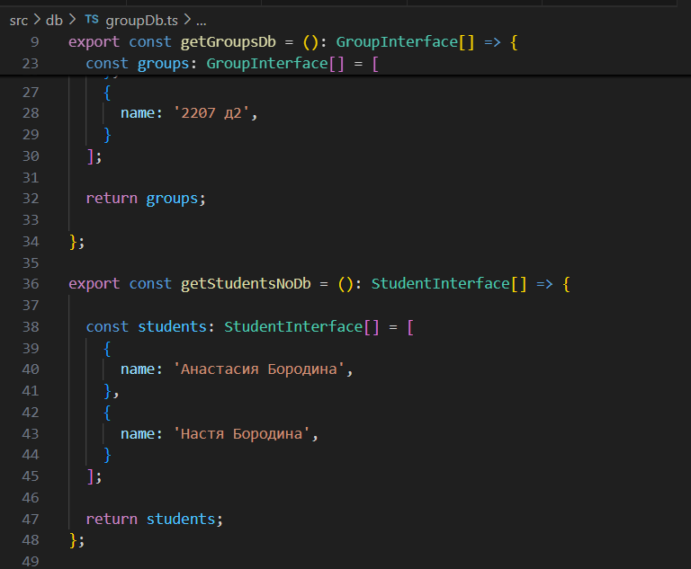

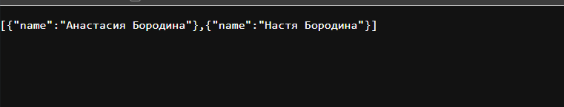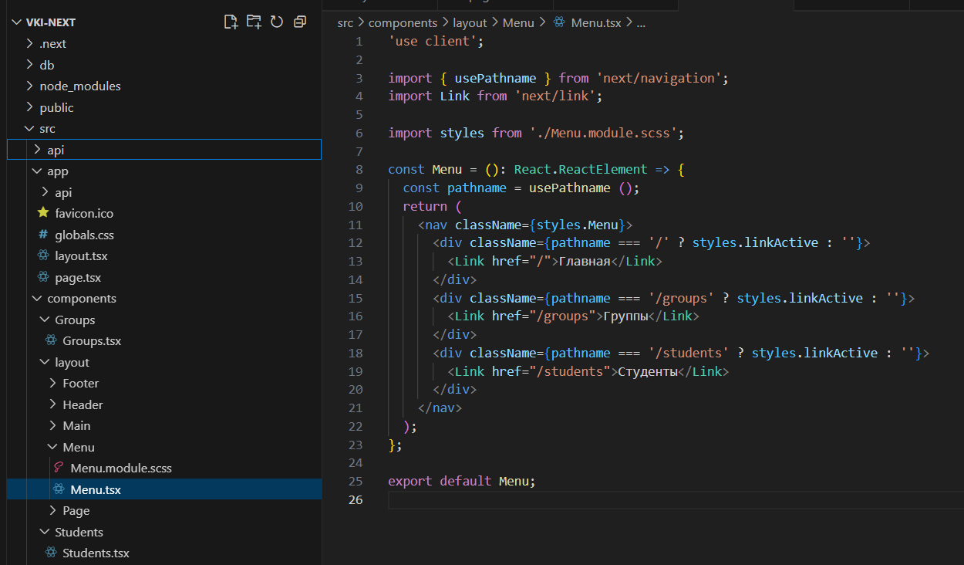Наш гет запрос, но для студентов  
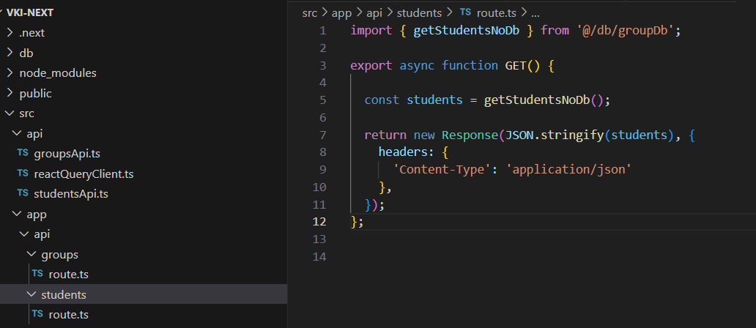Приступаю к разметки и подгрузки студентов и групп при открытии. В компонентах находим папку меню, там в разметку добавим студентов.

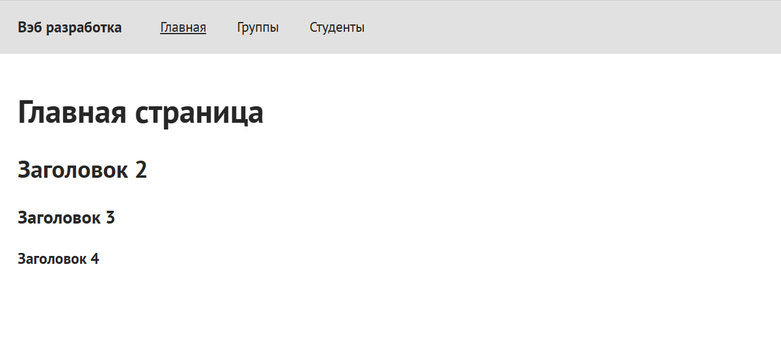

Теперь осталось додуматься, как при переходе по маршруту студенты или группы отобразить данные, которые мы получаем с апи. <http://localhost:3000/students> и <http://localhost:3000/groups>

Внутри папки апп занимаюсь фронтом . Создала файлы Groups.,tsx, Students.tsx.  
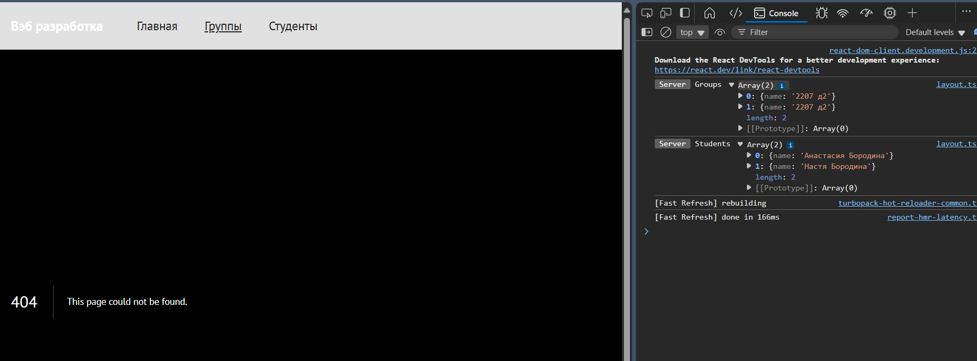  
Пытаюсь разобраться, почему не отображаются данные при открытии страницы. Groups.,tsx, Students.tsx. заполнила по аналогии с layouts.tsx